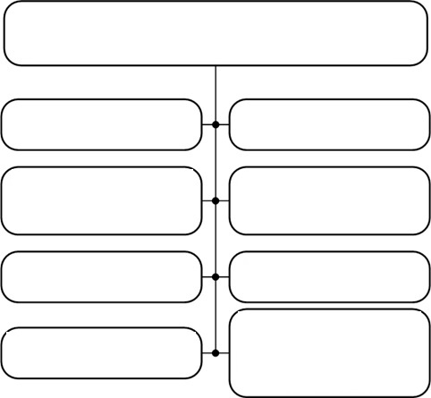

**3. Характеристика ОА**

**2. Назначение и цели**

**1.Общие сведения**

**05. Состав работ по созданию ИС**

**06.** **Контроль и приемка ИС**

**07. Состав работ по подготовке ОА к вводу ИС**

**08. Документирование**

**4. Требования к ИС**

ГОСТ 34.602-89. **Тр**Nht,jdfybz r